РЕПУБЛИКА БЪЛГАРИЯ

Министерство на земеделието, храните и горите
Областна дирекция “Земеделие” Разград

ИНФОРМАЦИОНЕН БЮЛЕТИН
ЗА ЗЕМЕДЕЛСКИТЕ СТОПАНИ В ОБЛАСТ РАЗГРАД

БРОЙ 5
МАЙ 2018 г.

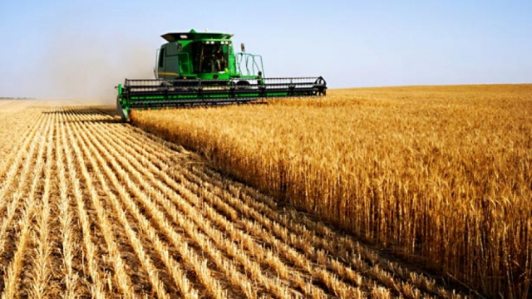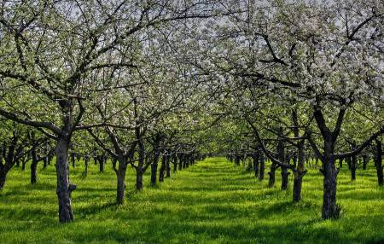

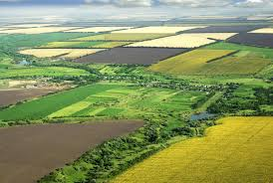

УВАЖАЕМИ ЗЕМЕДЕЛСКИ СТОПАНИ, ПРЕДОСТАВЯМЕ ВИ ИНФОРМАЦИЯ ЗА:

Земеделските стопани получиха над 441.2 млн. лева по Схемата за плащане на селскостопански практики, които са благоприятни за климата и околната среда – зелени директни плащания за Кампания 2017. Подпомагане по схемата получават 56 972 земеделски стопани, които спазват селскостопански практики благоприятни за климата и околната среда. Зелените директни плащания се отпускат за допустимите площи по Схемата за единно плащане на площ (СЕПП) при условие, че в стопанството се изпълняват зелените изисквания.
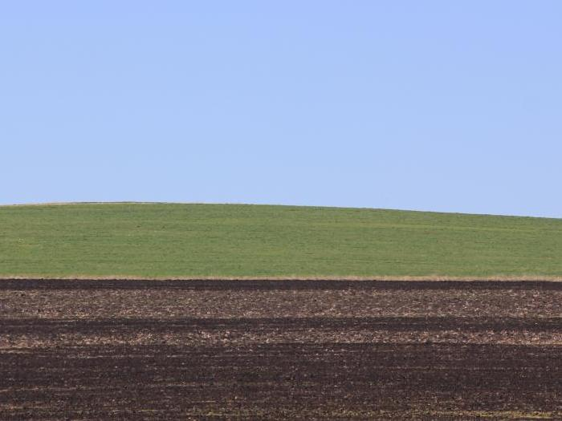
Селскостопански практики, благоприятни за климата и околната среда включват изпълнението на изисквания за диверсификация на културите за обработваеми земи за стопанства над 10 ха.; запазване на постоянно затревените площи; и поддържане на 5 на сто от обработваемата земя като екологично насочена площ за стопанства над 15 ха. За площи, заети с трайни насаждения няма приложими зелени изисквания и по този начин земеделските стопани могат автоматично да получават зелени директни плащания за допустимите за подпомагане площи с трайни насаждения.
Заявления за плащане по договори за подпомагане по Националната програма по пчеларство (НПП) 2017-2019 могат да се подават до 15 август 2018 година. Настоящата пчеларска програма с годишен бюджет от 4 758 663 лв. е четвърта по ред за страната ни. Тя включва мерките: А - Техническа помощ за пчелари и сдружения на пчелари; Б - Борба срещу вароатозата; В - Рационализация на подвижното пчеларство; Г - Мерки за подкрепа на извършването на физико-химичен анализ на пчелния мед; Д - Мерки за подкрепа на подновяването на пчелните кошери в ЕС. За подпомагане реализирането на договорираните инвестиции кандидатите могат да получат кредит при годишна лихва от 4%. Крайният срок за кандидатстване за кредит е до 15 юли 2018 г. Информация за условията и реда за кандидатстване може да бъде намерена на адрес: http://www.dfz.bg/bg/selskostopanski-pazarni-mehanizmi/meso-i-pchelarstvo/-/-2017---2019/. Кандидатите могат да подават заявления за плащане в областните дирекции на Държавен фонд „Земеделие“ за разходи извършени по всичките 5 мерки през втората година (в периода от 1 август 2017 г. до 31 юли 2018 г.) от НПП 2017-2019. За всяка от посочените в договора дейности, които са част от мерките на НТП, може да бъде подадено отделно заявление за плащане.

Важно изискване е кандидатът да има валидна регистрация като земеделски стопанин и да е подал актуална информация за регистъра на пчелините на БАБХ и за регистъра на земеделските стопани на МЗХГ. Подадените заявления за плащане подлежат на административни проверки и на проверки на място за изпълнението на дейностите по договора. Финансовата помощ за изпълнените договорирани инвестиции ще бъде изплатена в срок от 45 дни от датата на прием на заявлението. Образец на заявлението за плащане и информация за окомплектоване на документите могат да бъдат намерени на сайта на Държавен фонд „Земеделие“.

Директивата на Европейския парламент и на Съвета относно нелоялните търговски практики (НТП )в отношенията между стопански субекти по веригата за доставка на храни се разглежда от Работна група „Хоризонтални селскостопански въпроси“ към Съвета на ЕС. На 30 април т.г. в рамките на първото заседание на работната група, председателствана от служители в дирекция „Пазарни мерки и организации на производители“ в МЗХГ, се проведе първа техническа дискусия по досието. Държавите членки изразиха становища по следните въпроси формулирани от българското председателство: 1. „Въз основа на предпочетения вариант на политика, определен от Комисията в оценката на въздействието, смятате ли, че обхватът на икономическите оператори и обхватът на продуктите в проекта на директива са подходящи и правилно определени?“; 2. „Дали държавите членки (ДЧ) считат, че е достатъчно да получат възможност да разширят обхвата на операторите и на продуктите в националното си законодателство?“. Обсъдени бяха и конкретните разпоредби относно обхвата, определенията на директивата, видовете забранени НТП, възможностите за предвиждане на по-строги правила на национално равнище и срокът за транспониране.
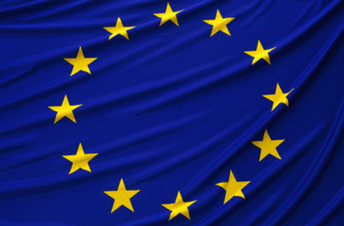
Държавите членки приветстваха решението на ЕК за директива като инструмент за борба с НТП, което дава възможност за допълнителна уредба на национално ниво. Мнозинството ДЧ предложиха разширяване на обхвата на директивата по отношение на операторите, както за доставчиците, така и за купувачите. По отношение на продуктите ДЧ поискаха изясняване на обхвата им, както и да се прецизира дефиницията за бързоразвалящи се продукти. Пет държави членки наложиха проучвателни резерви. Някои ДЧ предлагат чрез националното законодателство (чл. 8), да може да се разширява обхвата на продуктите и да се определят операторите. ДЧ предлагат да се удължи срока за влизане в сила на директивата, като предлагат срок от 2 или 3 години, вместо предвидените 12 месеца. На ДЧ е предоставена възможност да представят писмени допълнителни коментари по обсъжданите текстове до 15 май 2018 година. Следващото заседание за обсъждане на проекта на директива е предвидено за 23 май 2018 година.

Европейската комисия представи проект на Многогодишна финансова рамка (МФР) 2021 - 2027 година. Предложеното разпределение на бюджета за Общата селскостопанска политика (ОСП) за периода 2021 - 2027 г. за държавите членки е в размер на 365 млрд. евро, от които - 286,2 млрд. евро за Европейски фонд за гарантиране на земеделието и 78,8 млрд. евро за Европейски земеделски фонд за развитие на селските райони. Комисарят по земеделие Фил Хоган заяви, че за да могат да бъдат изпълнени успешно целите на ОСП е необходимо тя да бъде адекватно финансирана за подпомагане на земеделските стопани. Комисар Хоган посочи още, че законодателните предложения на ОСП ще бъдат представени в края на месец май или в началото на юни, преди насроченото неофициално заседание на Съвета на Министрите в София, което ще се проведе в периода от 03 до 05 юни 2018 година. Европейската комисията настоява за приемане на бюджета преди изборите за Европейски парламент и Срещата на върха предвидена за 9 май 2019 година.

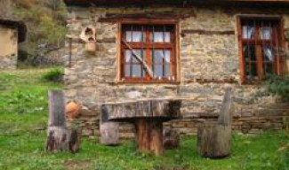

Със Заповед № РД 09-434 от 11.05.2018 г. на Министъра на земеделието, храните и горите е определен размерът на плащането на един допустим за подпомагане хектар по Схемата за обвързано подпомагане за протеинови култури за Кампания 2017. Плащане в размер на 157,53 лева на хектар ще получат земеделските стопани, които обработват най-малко 0,5 хектара допустими площи (заедно или по отделно) от следните протеинови култури: фасул (зърно), леща, нахут, грах, фъстъци, соя, бакла, люцерна, еспарзета, фий, детелина, вигна, бурчак, лупина, звездан и/или смески от гореизброените.

Комисията по вътрешния пазар и защита на потребителите (IMCO) към Европейския парламент настоява да има водеща роля по досиетo за нелоялни търговски практики. Предложението за директива на Европейския парламент и на Съвета относно нелоялните търговски практики (НТП) в отношенията между стопански субекти по веригата за доставка на храни беше представено на 12 април 2018 г. От страна на Европейския парламент, за отговорна по досието беше определена Комисията по земеделие и развитие на селските райони (COMAGRI), а за докладчик - италианския евродепутат Паоло Де Касто. В писмо от 3 май до председателя на COMAGRI, председателят на IMCO отправи искане да поеме водещата роля по досиетo, като посочи ключовите основания за исканата промяна. Основният аргумент е, че IMCO е водеща комисия по отношение на НТП съгласно резолюцията, приета от ЕП през юни 2016 г., а членовете на ЕП - експерти по вътрешния пазар и защита на потребителите, са най-подготвени по темата. Поставя се под съмнение и правното основание на законодателния акт (член 43, параграф 2 от ДФЕС) и неговата целесъобразност в конкретния случай. Поставя се въпроса дали проектът на директива ще спомогне за постигане на една от целите на ОСП – гарантиране на справедлив жизнен стандарт за селскостопанската общност. Според представител на IMCO досието засяга търговските отношения на всички етапи от веригата на доставки във връзка със специфичния хранителен сектор и трябва да се разгледа от гледна точка на пазара като цяло, а не от гледна точка на отделен играч на този пазар, който съгласно предложението не е единственият доставчик на тези продукти. Ако предложението не се разглежда задълбочено и не се обърне необходимото внимание на всички заинтересовани страни, това може да навреди на целта на политиката на Комисията. Очаква се спора за компетентност да бъде повдигнат на Конференцията на председателите на комисии на пленарната сесия в Страсбург в края на месец май.

Екологичните организации изразяват загриженост за бъдещата Обща селскостопанска политика на ЕС по отношение на въздействието на селското стопанство върху околната среда и климата. Опасенията им са насочени към делегирането на избора на приоритетите на държавите-членки в националните планове, в това число и намаляване на част от екологичните цели на ОСП. Според екологичните организации, това може да се избегне само като всички цели в областта на климата и околната среда бъдат задължителни за всички държави-членки, призовавайки Европейската комисия да запази поне настоящите нива на средства от 1-ви и 2-ри стълб на ОСП за такива цели. Еколозите искат още изпълнителната власт на ЕС да отдели достатъчно време и ресурси правилно да оценява националните планове и да гарантира тяхната екологична адекватност. Правилата трябва да бъдат разработени така, че да гарантират, че държавите-членки използват ясна научна методология при изготвянето на плановете си, което е от решаващо значение за успеха на обещаната промяна от фокуса върху разходите, към фокуса върху ефект

